ACTIVIDAD 1

Argentina Programa Ticmas

**Nombre: Facundo Exequiel Batallanes**

Actividad 3: memoria ram

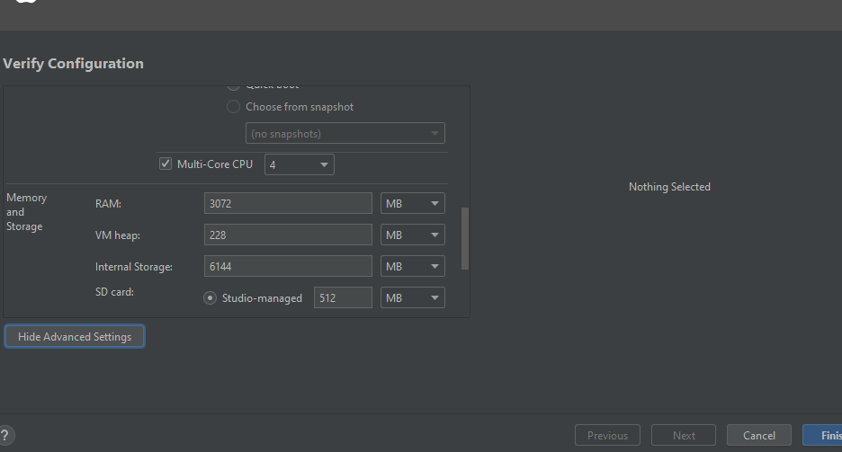

**Actividad 4: preguntas**

¿Qué diferencia observás en el funcionamiento de la aplicación en una tablet con orientación Landscape y un teléfono con orientación Portrait?  
  
- Al explorar el emulador de Android Studio y cambiar entre las orientaciones Portrait y Landscape, pude observar cómo el contenido de la aplicación se ajustaba para encajar en diferentes tamaños de pantalla. Además, al cambiar entre dispositivos, desde teléfonos hasta tablets y Android TV, noté cambios notables en la disposición de la interfaz y en la cantidad de elementos visibles. Las tablets en orientación Landscape permitían una mejor distribución de elementos y más contenido en pantalla.  
  
**Actividad extra: Nombre de la App e Icono**  
